TRƯỜNG ĐẠI HỌC NAM CẦN THƠ
KHOA CÔNG NGHỆ THÔNG TIN



HỌ TÊN TÁC GIẢ
LÊ DƯƠNG HUỲNH TÍN
MSSV: 222908
LỚP: DH23TIN09

TÊN ĐỀ TÀI: XÂY DỤNG HỆ THỐNG QUẢN LÝ BÃI XE

ĐỒ ÁN CƠ SỞ 01
Ngành: Công Nghệ thông Tin
Mã số ngành: 7480201

Tháng 1/2026
TRƯỜNG ĐẠI HỌC NAM CẦN THƠ
KHOA CÔNG NGHỆ THÔNG TIN

HỌ TÊN TÁC GIẢ
LÊ DƯƠNG HUỲNH TÍN
MSSV: 222908
LỚP: DH23TIN09

TÊN ĐỀ TÀI: XÂY DỤNG HỆ THỐNG QUẢN LÝ BÃI XE

ĐỒ ÁN CƠ SỞ 01
NGÀNH: CÔNG NGHỆ THÔNG TIN
Mã số ngành: 7480201

CÁN BỘ HƯỚNG DẪN
TRẦN VĂN THIỆN

Tháng 1/2026

LỜI CẢM TẠ
Em xin chân thành cảm ơn quí Thầy Cô trong khoa Công nghệ thông tin đã trang bị những kiến thức quý báu cho em trong suốt quá trình học tập và làm đề tài tại Trường Đại học Nam Cần Thơ. Nhờ công lao giảng dạy, chỉ bảo tận tình của quí Thầy Cô mà em đã có được những kiến thức chuyên ngành về công nghệ thông tin để thực hiện đề tài này.
Em xin chân thành cảm ơn!

Cần thơ, ngày…tháng … năm 2026
Sinh viên thực hiện

NHẬN XÉT ĐÁNH GIÁ CỦA GIÁO VIÊN HƯỚNG DẪN

Cần Thơ, ngày….tháng…. năm 20…

NHẬN XÉT ĐÁNH GIÁ CỦA GIÁO VIÊN PHẢN BIỆN

Cần Thơ, ngày….tháng…. năm 20…

MỤC LỤC
DANH SÁCH CÁC BẢNG vi
DANH SÁCH CÁC BIỂU ĐỒ vii
DANH MỤC CÁC TỪ VIẾT TẮT viii
CHƯƠNG 1: 1
GIỚI THIỆU 1
1.1 Tên đề tài: 1
1.2. Lý do chọn đề tài: 1
1.3. Hướng tiếp cận và Ưu nhược điểm của đề tài: 1
CHƯƠNG 2: 2
CƠ SỞ LÝ LUẬN VÀ PHƯƠNG PHÁP NGHIÊN CỨU 2
2.1. Cơ sở lý luận và ý nghĩa thực tiễn của đề tài: 2
2.2. Phương pháp nghiên cứu: 2
CHƯƠNG 3: 3
GIỚI THIỆU TỔNG QUAN VẤN ĐỀ NGHIÊN CỨU 3
3.1. Tổng quan về hệ thống: 3
CHƯƠNG 4: 4
PHÂN TÍCH THIẾT KẾ UML 4
4.1. Biểu đồ Use Case: 4
4.2. Biểu đồ tuần tự: 10
4.3. Biểu đồ lớp: 12
4.4. Biểu đồ phân cấp chức năng: 13
CHƯƠNG 5: 14
THIẾT KẾ CƠ SỞ DỮ LIỆU 14
5.1. Cơ sở dữ liệu: 14
5.2. Các bảng CSDL: 14
CHƯƠNG 6: 17
ĐẶC TẢ GIAO DIỆN 17
6.1. Giao diện trang chủ dành cho khách hàng: 17
6.2. Giao diện dành cho ban quản trị: 18
CHƯƠNG 7: 21
THỬ NGHIỆM VÀ ĐÁNH GIÁ CHƯƠNG TRÌNH 21
7.1. Cài đặt: 21
7.2. Thử nghiệm: 21
7.3. Đánh giá: 23
KẾT LUẬN 24
1. Kết luận: 24
2. Hướng phát triển: 24
TÀI LIỆU THAM KHẢO 26
PHỤ LỤC 27
1. Yêu cầu hệ thống: 27
2. Cài đặt môi trường phát triển: 27
3. Thử nghiệm và sử dụng: 27

DANH SÁCH CÁC BẢNG
Bảng 4.1: Danh sách các Tác nhân (Actor) trong hệ thống 4
Bảng 4.2: Danh sách các Use Case của hệ thống 5
Bảng 4.3: Use Case Đặt chỗ đỗ xe 8
Bảng 4.4: Use Case Nhận xe vào bến 9
Bảng 4.5: Use Case Cho xe ra và Thanh toán 10
Bảng 5.1: Danh sách các thuộc tính Lớp Tài khoản (Account) 14
Bảng 5.2: Danh sách các thuộc tính Lớp Vị trí đỗ xe (ParkingSpot) 15
Bảng 5.3: Danh sách các thuộc tính Lớp Phiên gửi xe (ParkingSession) 15
Bảng 5.4: Danh sách các thuộc tính Lớp Hóa đơn thanh toán (Transaction) 16
Bảng 7.1: Kiểm thử chức năng Đặt chỗ đỗ xe 21
Bảng 7.2: Kiểm thử chức năng Tính phí xe ra 23

DANH SÁCH CÁC BIỂU ĐỒ
Hình 4.1.1: Biểu đồ Use Case Tổng quát 6
Hình 4.1.2: Biểu đồ Use Case Người dùng 6
Hình 4.1.3: Biểu đồ Use Case Admin 7
Hình 4.2.1: Biểu đồ tuần tự chức năng đặt chỗ 11
Hình 4.2.2: Biểu đồ tuần tự chức năng thanh toán 12
Hình 4.3: Biểu đồ lớp tổng quát của hệ thống 13
Hình 4.4: Biểu đồ phân cấp chức năng 13
Hình 6.1.1: Giao diện Trang chủ 17
Hình 6.1.2: Giao diện Form đặt chỗ trực tuyến 18
Hình 6.2.1: Giao diện Dashboard Quản lý bãi xe .19
Hình 6.2.2: Giao diện Check-out và hiển thị mã QR MoMo 19
Hình 6.2.3: Giao diện Trang Lịch sử và Thống kê doanh thu 20
Hình 7.2.1: Thông tin khách đặt chỗ 22
Hình 7.2.2: Hiển thị cảnh báo lỗi khi biển số xe không khớp 22
Hình 7.2.3: Quét mã QR 23

DANH MỤC CÁC TỪ VIẾT TẮT
Từ viết tắt | Giái thích
MVC | Mô hình kiến trúc phần mềm (Mô hình - Khung nhìn - Bộ điều khiển)
API | Giao diện lập trình ứng dụng
CSDL | Cơ sở dữ liệu
ALPR | Công nghệ nhận diện biển số quang học
2FA | Xác thực hai bước
PK | Khóa chính
FK | Khóa phụ
UC | Use Case

CHƯƠNG 1:

GIỚI THIỆU

1.1 Tên đề tài:
Xây dựng Hệ thống Quản lý Bãi giữ xe thông minh.

1.2. Lý do chọn đề tài:
Hiện nay, việc quản lý bãi xe thủ công bằng vé giấy gây tốn kém thời gian, dễ thất lạc và khó kiểm soát doanh thu. Đề tài được thực hiện nhằm mục đích số hóa quy trình quản lý, tăng cường an ninh và mang lại trải nghiệm tiện lợi cho khách hàng thông qua tính năng đặt chỗ trực tuyến và thanh toán không tiền mặt.

1.3. Hướng tiếp cận và Ưu nhược điểm của đề tài:
- Hướng tiếp cận: Xây dựng ứng dụng Web bằng nền tảng C# ASP.NET Core, triển khai mô hình MVC và quản lý dữ liệu bằng SQL Server.
- Ưu điểm: Hệ thống tự động hóa hoàn toàn việc tính phí, tích hợp mã QR thanh toán động qua ví điện tử (MoMo), giảm thiểu gian lận biển số xe, và cung cấp tính năng xuất báo cáo doanh thu nhanh chóng.
- Nhược điểm: Cần có kết nối mạng Internet liên tục để xử lý chức năng thanh toán trực tuyến và cập nhật dữ liệu.

CHƯƠNG 2:

CƠ SỞ LÝ LUẬN VÀ PHƯƠNG PHÁP NGHIÊN CỨU

2.1. Cơ sở lý luận và ý nghĩa thực tiễn của đề tài:
Đề tài được phát triển dựa trên cơ sở lý thuyết về kiến trúc phần mềm MVC (Model - View - Controller), giúp tách biệt rõ ràng giữa logic xử lý dữ liệu và giao diện người dùng. Đồng thời, đề tài ứng dụng các giao thức giao tiếp API để tạo mã thanh toán QR động. Về mặt thực tiễn, sản phẩm của đề tài có thể được triển khai trực tiếp để thay thế các mô hình bãi giữ xe truyền thống quy mô vừa và nhỏ, góp phần thúc đẩy xu hướng thanh toán không dùng tiền mặt.

2.2. Phương pháp nghiên cứu:
- Phương pháp khảo sát: Thu thập thông tin từ các quy trình giữ xe thực tế để xây dựng các kịch bản sử dụng (Use Case).
- Phương pháp phân tích - thiết kế: Sử dụng ngôn ngữ mô hình hóa thống nhất (UML) để phác thảo biểu đồ hệ thống, luồng dữ liệu và thiết kế cơ sở dữ liệu.
- Phương pháp lập trình thực nghiệm: Cài đặt mã nguồn trên môi trường Visual Studio, tiến hành chạy thử nghiệm (Testing) các luồng nghiệp vụ và tinh chỉnh lỗi.

CHƯƠNG 3:

GIỚI THIỆU TỔNG QUAN VẤN ĐỀ NGHIÊN CỨU

3.1. Tổng quan về hệ thống:
Hệ thống quản lý bãi xe thông minh được phân chia thành hai luồng đối tượng tương tác chính:
- Luồng Khách hàng (User): Cung cấp giao diện trực quan cho phép khách hàng xem sơ đồ bãi đỗ (trống/đã có người) và thực hiện thao tác đặt chỗ gửi xe trước bằng cách nhập thông tin cá nhân (Tên, SĐT, Biển số, Giờ dự kiến đến).
- Luồng Ban quản trị (Admin): Cung cấp bảng điều khiển trung tâm để nhân viên bảo vệ ghi nhận xe vào bến (Check-in), kiểm soát xe ra (Check-out) kết hợp cảnh báo sai lệch biển số, tự động tính tiền và hiển thị mã QR thanh toán. Ngoài ra, Admin có quyền xem báo cáo thống kê, xuất file Excel doanh thu và dọn dẹp lịch sử.

CHƯƠNG 4:

PHÂN TÍCH THIẾT KẾ UML

4.1. Biểu đồ Use Case:
Tác nhân (Actor): Khách hàng và Quản trị viên (Admin).
Chức năng chính: Đặt chỗ gửi xe, Nhận xe vào bến, Cho xe ra và Thanh toán, Xuất báo cáo, Quản lý lịch sử.

STT | Tên Tác Nhân | Mô tả vai trò
1 | Khách hàng | Người sử dụng hệ thống để tìm kiếm bãi đỗ, xem sơ đồ và đặt chỗ trước.
2 | Quản trị viên (Admin) | Nhân viên bảo vệ hoặc người quản lý bãi xe, có quyền ghi nhận xe ra/vào, tính phí, quản lý chỗ đỗ và xem thống kê doanh thu.
Bảng 4.1: Danh sách các Tác nhân (Actor) trong hệ thống

Tên Use Case | Tác nhân thực hiện
Đăng nhập / Đăng ký | Khách hàng, Quản trị viên
Đặt chỗ đỗ xe | Khách hàng
Quản lý sơ đồ bãi đỗ | Quản trị viên
Nhận xe vào bến (Check-in) | Quản trị viên
Cho xe ra và Thanh toán (Check-out) | Quản trị viên
Thống kê doanh thu | Quản trị viên
Bảng 4.2: Danh sách các Use Case của hệ thống

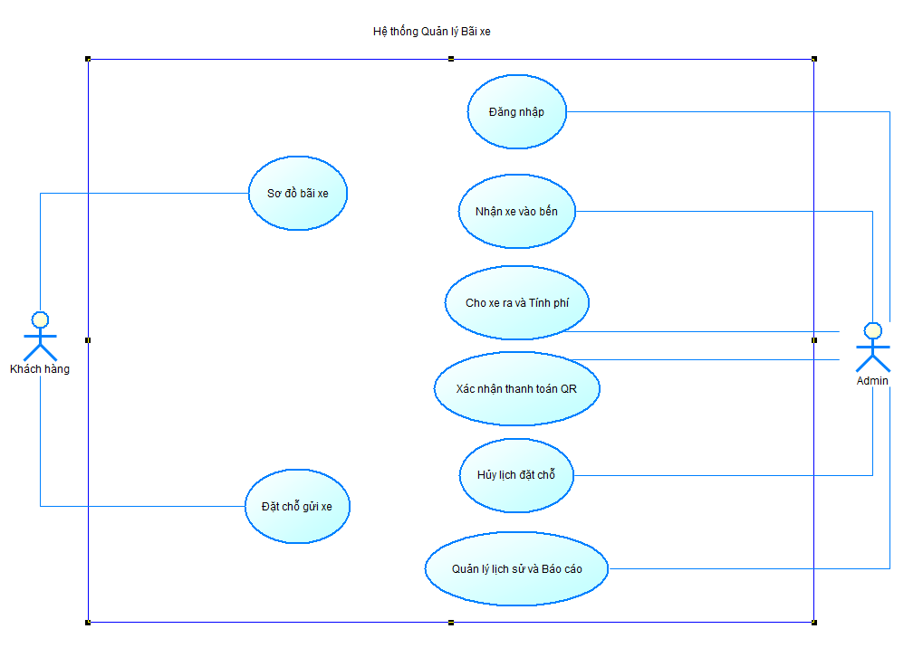
Hình 4.1.1: Biểu đồ Use Case Tổng quát

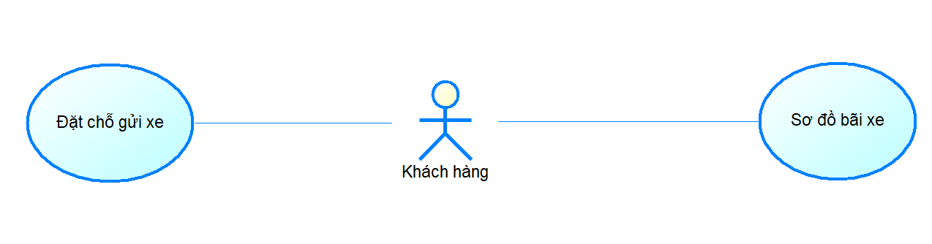
Hình 4.1.2: Biểu đồ Use Case Người dùng
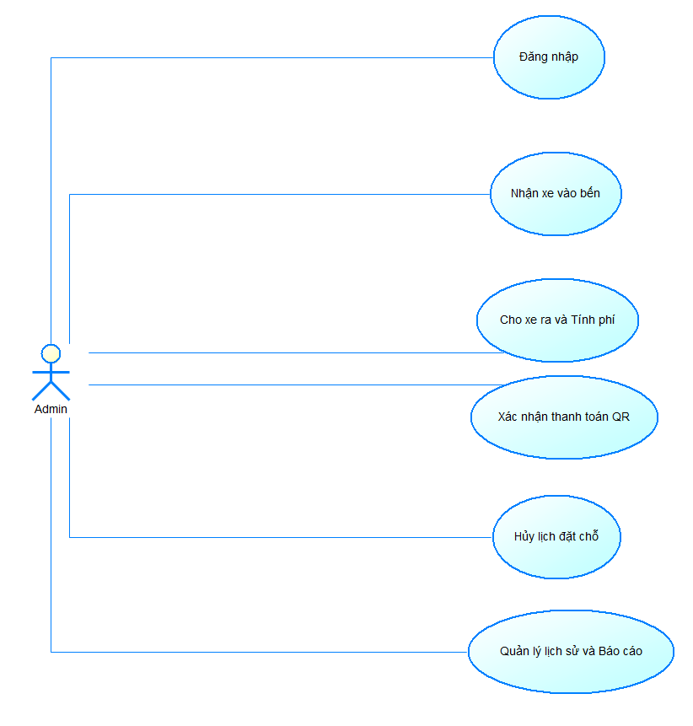
Hình 4.1.3: Biểu đồ Use Case Admin

Tên Use Case | Đặt chỗ đỗ xe
Tác nhân | Khách hàng
Mô tả | Cho phép khách hàng chọn vị trí trống trên sơ đồ và đặt chỗ trước.
Điều kiện | Khách hàng đã đăng nhập vào hệ thống.
Sự kiện chính | 1. Khách hàng chọn chức năng "Đặt chỗ".  2. Hệ thống hiển thị sơ đồ bãi đỗ xe với các vị trí trống/đã đầy.  3. Khách chọn một vị trí trống và nhập thông tin.  4. Khách hàng bấm xác nhận.  5. Hệ thống lưu dữ liệu, đổi trạng thái vị trí thành "Đã đặt" và thông báo thành công.
Ngoại lệ | - Nếu vị trí đó vừa có người khác đặt xong, hệ thống báo lỗi "Vị trí đã được sử dụng, vui lòng chọn vị trí khác".
Bảng 4.3: Use Case Đặt chỗ đỗ xe

Tên Use Case | Nhận xe vào bến (Check-in)
Tác nhân | Quản trị viên (Admin) / Nhân viên bảo vệ
Mô tả | Ghi nhận thông tin xe của khách khi bắt đầu vào bãi để lưu trữ và làm cơ sở tính phí.
Tiền điều kiện | Quản trị viên đã đăng nhập vào hệ thống quản lý.
Sự kiện chính | 1. Quản trị viên chọn chức năng "Nhận xe" trên bảng điều khiển.  2. Quản trị viên nhập thông tin biển số xe của khách vào form.  3. Quản trị viên bấm nút "Xác nhận vào bến".  4. Hệ thống tự động lấy thời gian hiện tại làm giờ Check-in.  5. Hệ thống tạo một Phiên gửi xe (ParkingSession) mới, lưu vào cơ sở dữ liệu và hiển thị thông báo "Nhận xe thành công".
Ngoại lệ | - Nếu bãi đỗ xe đã hết chỗ trống, hệ thống hiển thị cảnh báo "Bãi xe đã đầy, không thể nhận thêm".  - Nếu hệ thống phát hiện biển số xe này vẫn đang trong trạng thái gửi, hệ thống báo lỗi "Biển số xe này hiện đang ở trong bãi, vui lòng kiểm tra lại".
Bảng 4.4: Use Case Nhận xe vào bến

Tên Use Case | Cho xe ra và Thanh toán (Check-out)
Tác nhân | Quản trị viên (Admin) / Nhân viên bảo vệ
Mô tả | Ghi nhận xe rời khỏi bãi, tự động tính toán chi phí gửi xe dựa trên thời gian thực tế và tạo mã QR để khách hàng thanh toán.
Tiền điều kiện | Quản trị viên đã đăng nhập vào hệ thống; Xe của khách phải có dữ liệu đã Check-in trước đó.
Sự kiện chính | 1. Quản trị viên chọn chức năng "Cho xe ra".  2. Quản trị viên nhập biển số xe muốn lấy ra.  3. Hệ thống tìm kiếm và truy xuất dữ liệu Phiên gửi xe tương ứng với biển số vừa nhập.  4. Hệ thống tự động ghi nhận giờ Check-out, tính toán tổng thời gian gửi và áp dụng công thức để ra số tiền khách phải trả.  5. Hệ thống hiển thị chi tiết hóa đơn (Giờ vào, Giờ ra, Số tiền) và tự động gọi API tạo mã QR thanh toán (Momo/VietQR) lên màn hình.  6. Sau khi khách quét mã thanh toán thành công, quản trị viên bấm "Xác nhận hoàn tất".  7. Hệ thống lưu lịch sử giao dịch và giải phóng vị trí đỗ xe.
Ngoại lệ | - Nếu nhập sai biển số xe, hệ thống báo lỗi "Không tìm thấy thông tin xe trong bãi".
Bảng 4.5: Use Case Cho xe ra và Thanh toán

4.2. Biểu đồ tuần tự:
Biểu đồ tuần tự mô tả chi tiết các bước tương tác theo thời gian thực giữa tác nhân và hệ thống.
- Chức năng Đặt chỗ: Khách hàng chọn vị trí -> Nhập thông tin -> Hệ thống kiểm tra -> Cập nhật trạng thái ô đỗ thành "Đã có người" -> Thông báo thành công.
- Chức năng Thanh toán: Admin chọn Cho xe ra -> Hệ thống tính toán thời gian và phí -> Gọi API tạo mã QR -> Trả mã QR về màn hình -> Admin xác nhận thanh toán -> Đóng phiên gửi xe.
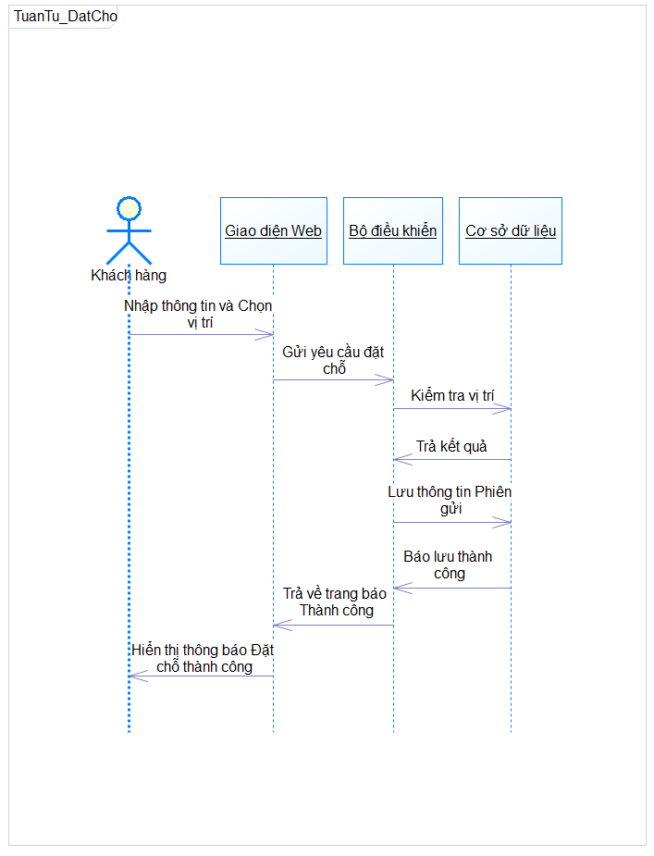
Hình 4.2.1: Biểu đồ tuần tự chức năng đặt chỗ

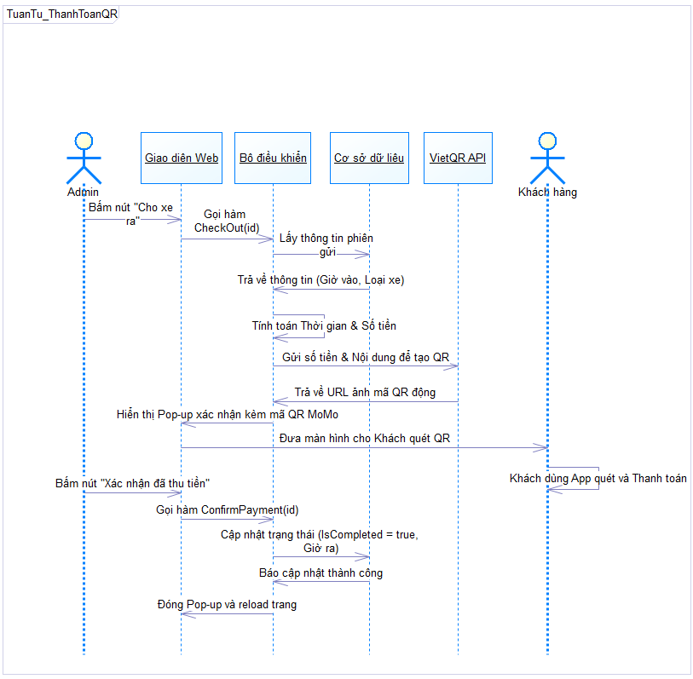
Hình 4.2.2: Biểu đồ tuần tự chức năng thanh toán

4.3. Biểu đồ lớp:
Hệ thống xoay quanh đối tượng trung tâm là ParkingSession (Phiên gửi xe). Lớp này chứa các thuộc tính lưu trữ thông tin về xe và phương thức xử lý tính phí.
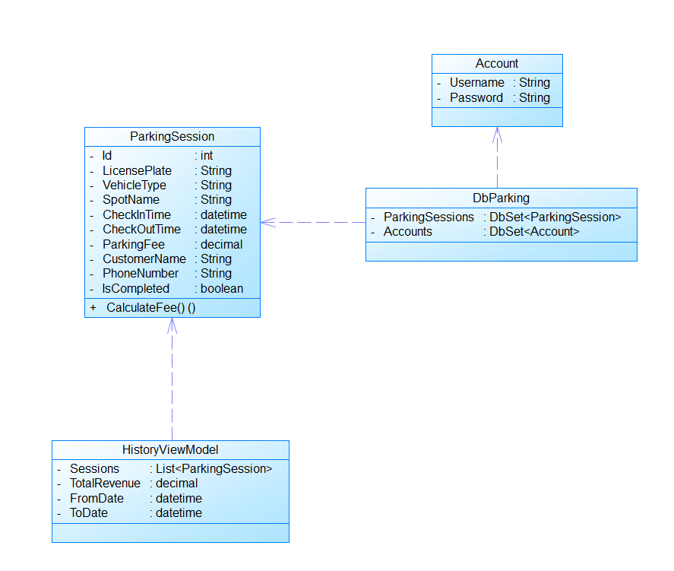
Hình 4.3: Biểu đồ lớp tổng quát của hệ thống

4.4. Biểu đồ phân cấp chức năng:
Hệ thống được chia nhỏ từ chức năng cấp cao nhất (Quản lý bãi xe) xuống các phân hệ Quản lý xe ra vào, Quản lý đặt chỗ và Thống kê doanh thu.
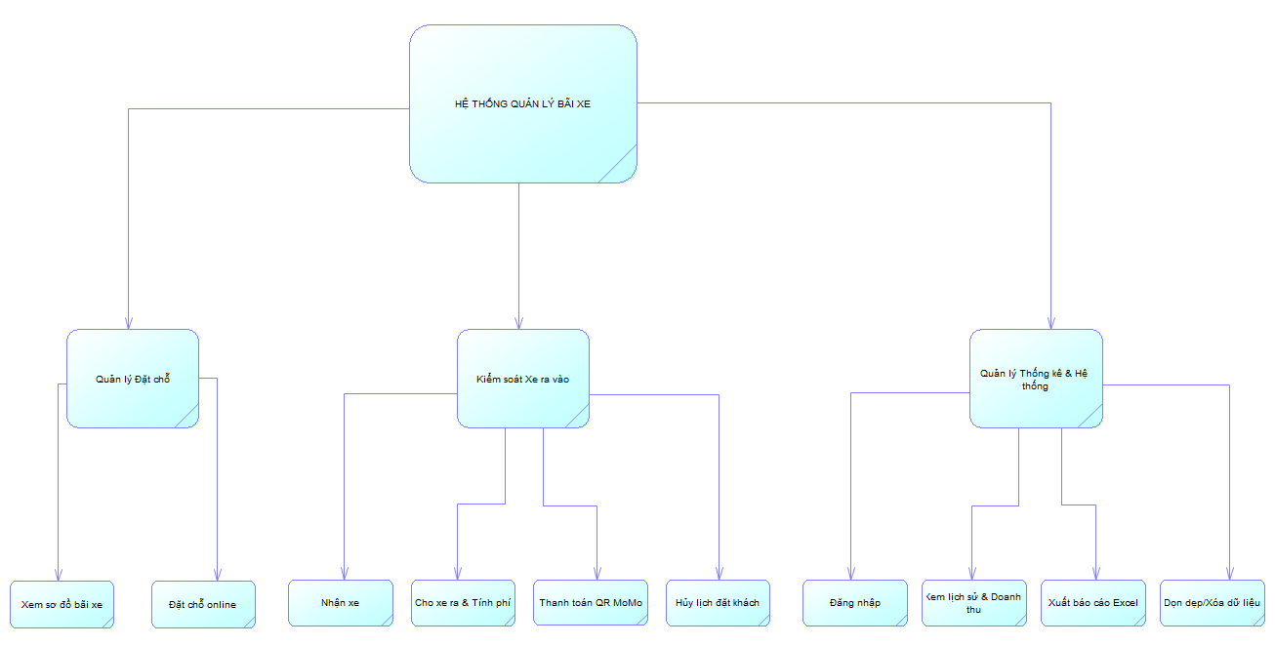
Hình 4.4: Biểu đồ phân cấp chức năng

CHƯƠNG 5:

THIẾT KẾ CƠ SỞ DỮ LIỆU

5.1. Cơ sở dữ liệu:
Hệ thống sử dụng hệ quản trị CSDL SQL Server kết hợp với công nghệ Entity Framework Core theo mô hình Code-First. Cơ sở dữ liệu được thiết kế tối giản, loại bỏ sự dư thừa dữ liệu nhằm đảm bảo tốc độ truy vấn cao nhất cho nghiệp vụ kiểm soát xe.

5.2. Các bảng CSDL:
Hệ thống bao gồm bảng chính để lưu trữ dữ liệu phiên gửi xe và bảng quản lý tài khoản.
STT | Tên thuộc tính | Kiểu dữ liệu | Khóa | Mô tả
1 | AccountId | Int | PK | Mã tài khoản định danh
2 | Username | Varchar(50) |  | Tên đăng nhập
3 | Password | Varchar(255) |  | Mật khẩu
4 | Role | Nvarchar(20) |  | Quyền
5 | FullName | Nvarchar(100) |  | Họ và tên người dùng
Bảng 5.1: Danh sách các thuộc tính Lớp Tài khoản (Account)

STT | Tên thuộc tính | Kiểu dữ liệu | Khóa | Mô tả
1 | SpotId | Int | PK | Mã vị trí đỗ xe
2 | SpotName | Varchar(10) |  | Tên vị trí
3 | Status | Nvarchar(20) |  | Trạng thái
4 | VehicleType | Nvarchar(20) |  | Loại xe
Bảng 5.2: Danh sách các thuộc tính Lớp Vị trí đỗ xe (ParkingSpot)

STT | Tên thuộc tính | Kiểu dữ liệu | Khóa | Mô tả
1 | SessionId | Int | PK | Mã phiên gửi xe
2 | SpotId | Int | FK | Mã vị trí đỗ (liên kết bảng ParkingSpot)
3 | LicensePlate | Varchar(20) |  | Biển số xe khách hàng
4 | CheckInTime | DateTime |  | Thời gian xe vào bãi
5 | CheckOutTime | DateTime |  | Thời gian xe ra bãi (có thể Null)
6 | ParkingFee | Decimal |  | Tổng tiền phí gửi xe
Bảng 5.3: Danh sách các thuộc tính Lớp Phiên gửi xe (ParkingSession)
STT | Tên thuộc tính | Kiểu dữ liệu | Khóa | Mô tả
1 | TransactionId | Int | PK | Mã hóa đơn giao dịch
2 | SessionId | Int | FK | Mã phiên gửi xe
3 | Amount | Decimal |  | Số tiền thanh toán
4 | PaymentMethod | Nvarchar(50) |  | Phương thức thanh toán
5 | PaymentTime | DateTime |  | Thời gian thực hiện thanh toán
6 | Status | Nvarchar(20) |  | Trạng thái giao dịch
Bảng 5.4: Danh sách các thuộc tính Lớp Hóa đơn thanh toán (Transaction)

CHƯƠNG 6:

ĐẶC TẢ GIAO DIỆN

6.1. Giao diện trang chủ dành cho khách hàng:
Trang chủ được thiết kế theo dạng Landing Page với hình ảnh trực quan. Form đặt chỗ hiển thị sơ đồ các vị trí đỗ xe. Các ô trống hiển thị màu xanh, ô đã có khách đặt hiển thị màu xám/có ổ khóa.
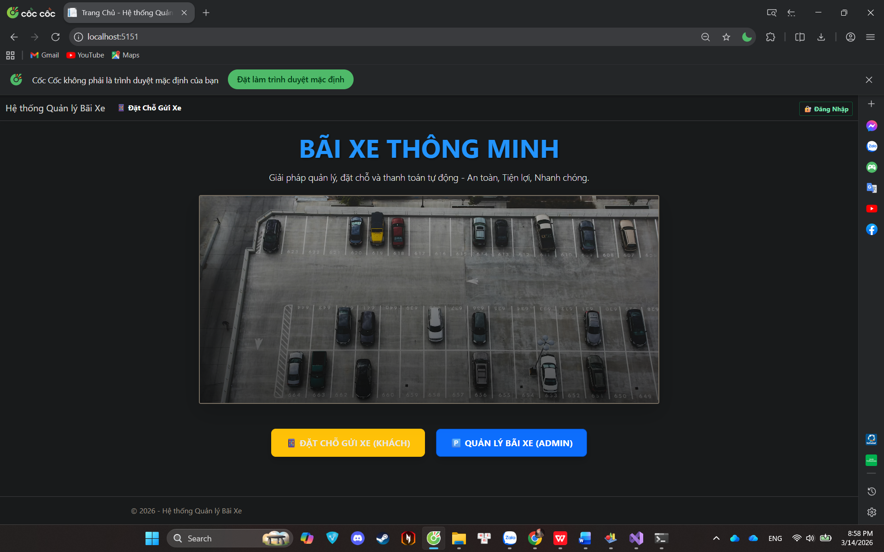
Hình 6.1.1: Giao diện Trang chủ

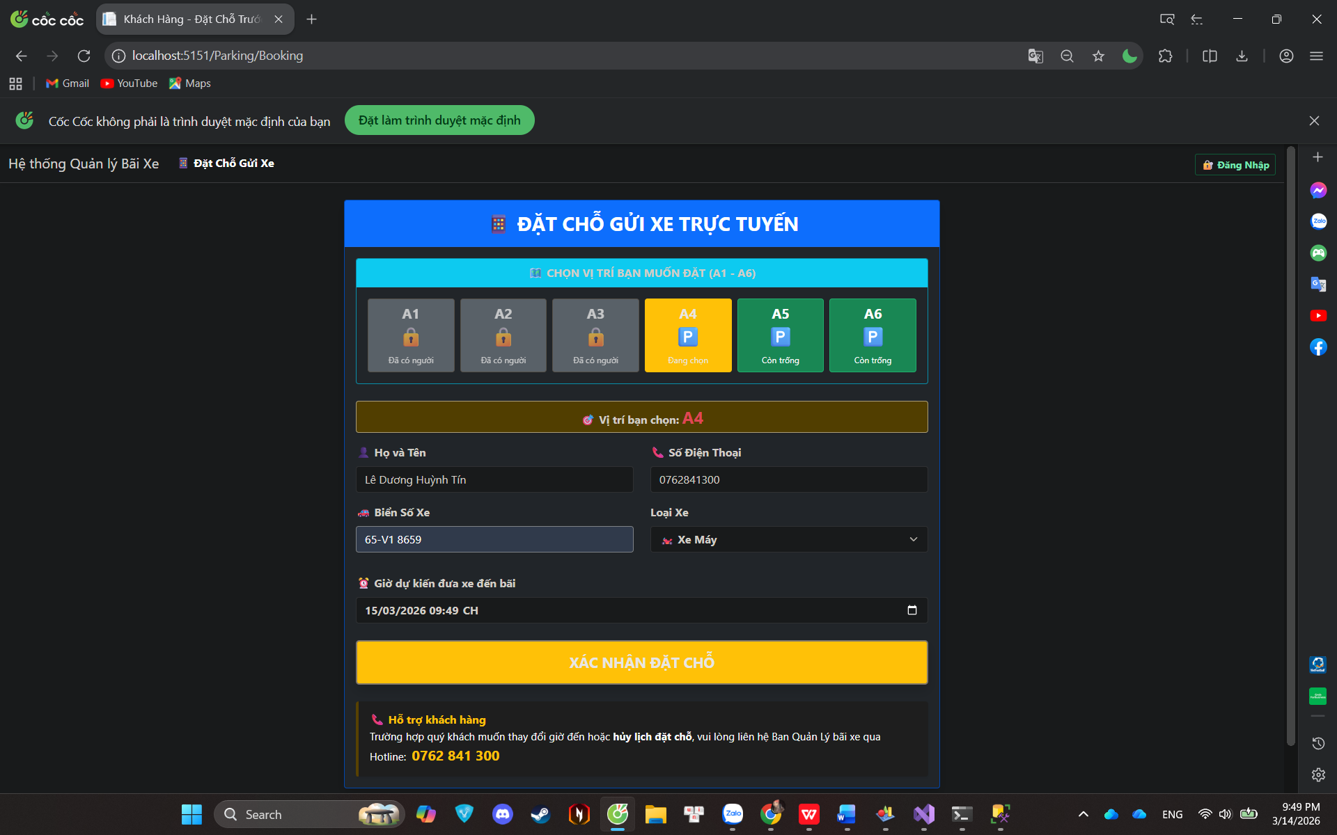
Hình 6.1.2: Giao diện Form đặt chỗ trực tuyến

6.2. Giao diện dành cho ban quản trị:
Sử dụng tông màu Dark Mode giúp giảm mỏi mắt cho nhân viên bảo vệ. Bảng điều khiển (Dashboard) liệt kê danh sách xe đang trong bãi với các nút thao tác nhanh. Khi cho xe ra, hệ thống tự động Pop-up bảng xác nhận thông tin kèm mã QR thanh toán động.
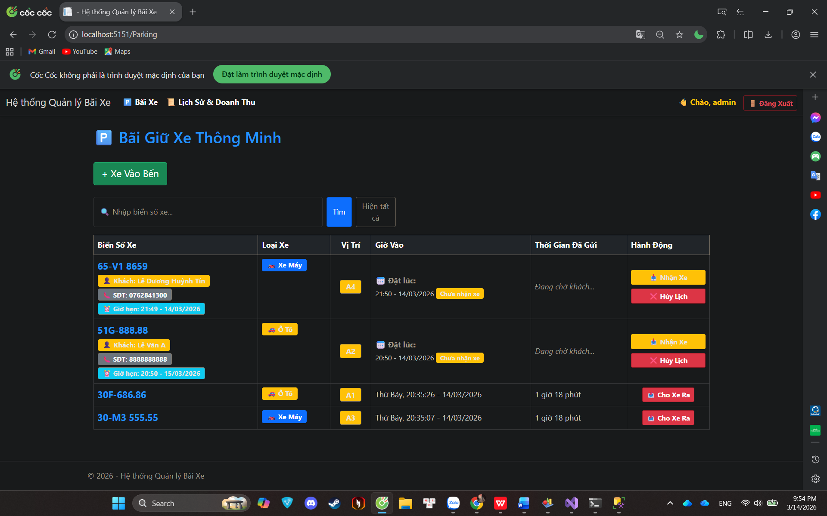
Hình 6.2.1: Giao diện Dashboard Quản lý bãi xe

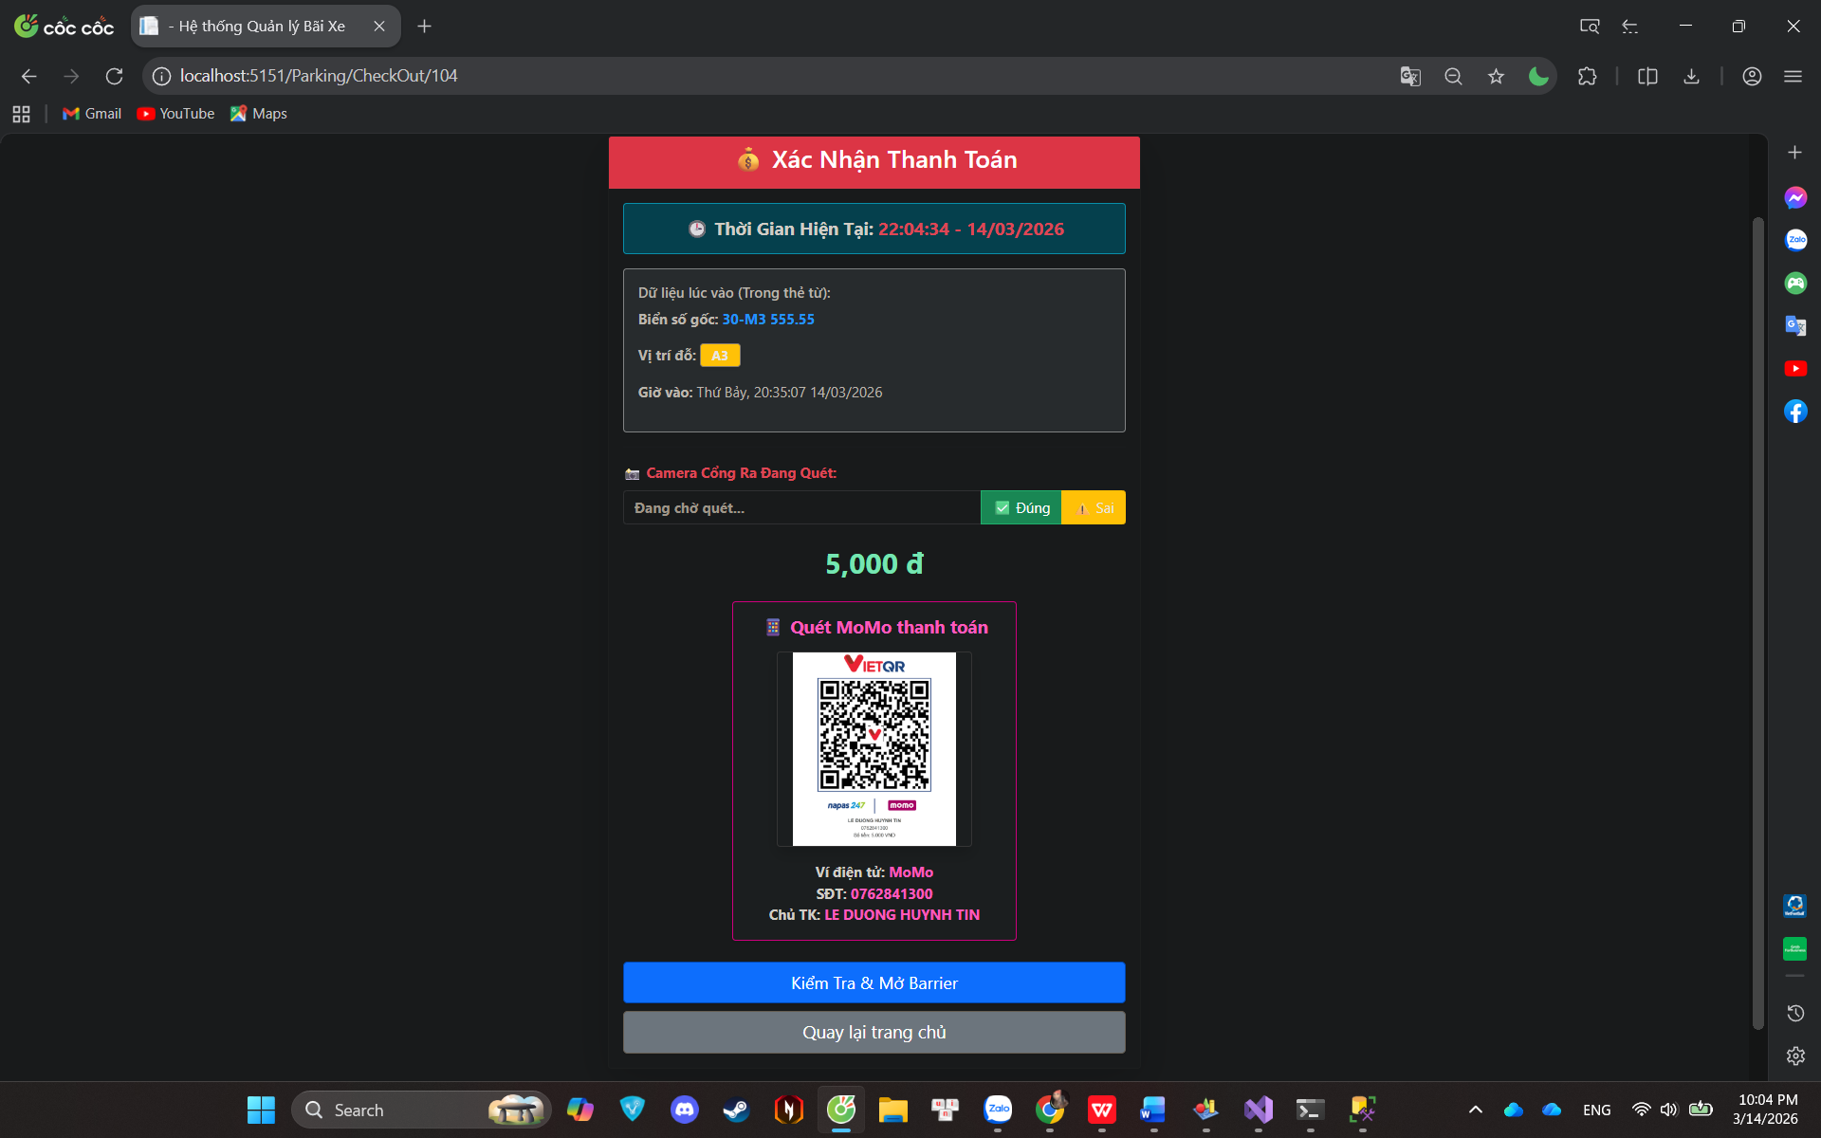
Hình 6.2.2: Giao diện Check-out và hiển thị mã QR MoMo

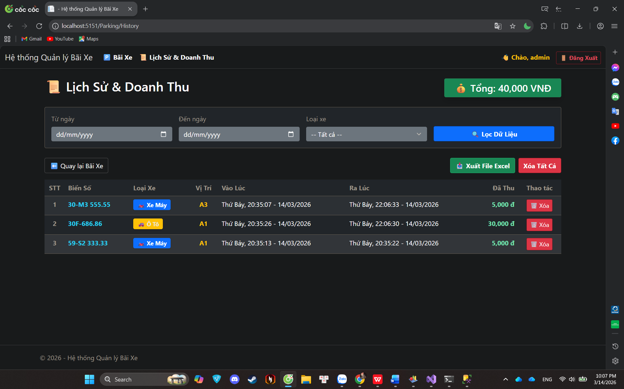
Hình 6.2.3: Giao diện Trang Lịch sử và Thống kê doanh thu

CHƯƠNG 7:

THỬ NGHIỆM VÀ ĐÁNH GIÁ CHƯƠNG TRÌNH

7.1. Cài đặt:
Phần mềm: Cài đặt Visual Studio 2022 và SQL Server.
Cấu hình: Điều chỉnh chuỗi kết nối (ConnectionString) trong file appsettings.json để trỏ đúng vào CSDL nội bộ. Chạy lệnh Update-Database thông qua Package Manager Console để khởi tạo hệ thống bảng.

7.2. Thử nghiệm:
Chức năng Đặt chỗ: Nhập thông tin hợp lệ và kiểm tra trạng thái hiển thị bên trang Admin (hiển thị đúng Tên, SĐT, Giờ hẹn).
ID | Tên Test Case | Dữ liệu đầu vào | Các bước thực hiện | Kết quả mong đợi | Đánh giá
TC01 | Đặt chỗ bỏ trống thông tin | Không nhập biển số xe | Bấm nút "Xác nhận đặt chỗ" | Hệ thống chặn lại và báo lỗi "Vui lòng nhập biển số xe" | Đạt
TC02 | Đặt chỗ tại ô đã đầy | Chọn vị trí có màu đỏ (Đã có xe) | Bấm "Xác nhận" | Hệ thống báo lỗi "Vị trí này không khả dụng" | Đạt
TC03 | Đặt chỗ hợp lệ | Chọn ô trống, nhập biển số "65A-12345" | Bấm "Xác nhận" | Hệ thống báo thành công, ô đỗ chuyển sang trạng thái "Đã đặt" | Đạt
Bảng 7.1: Kiểm thử chức năng Đặt chỗ đỗ xe

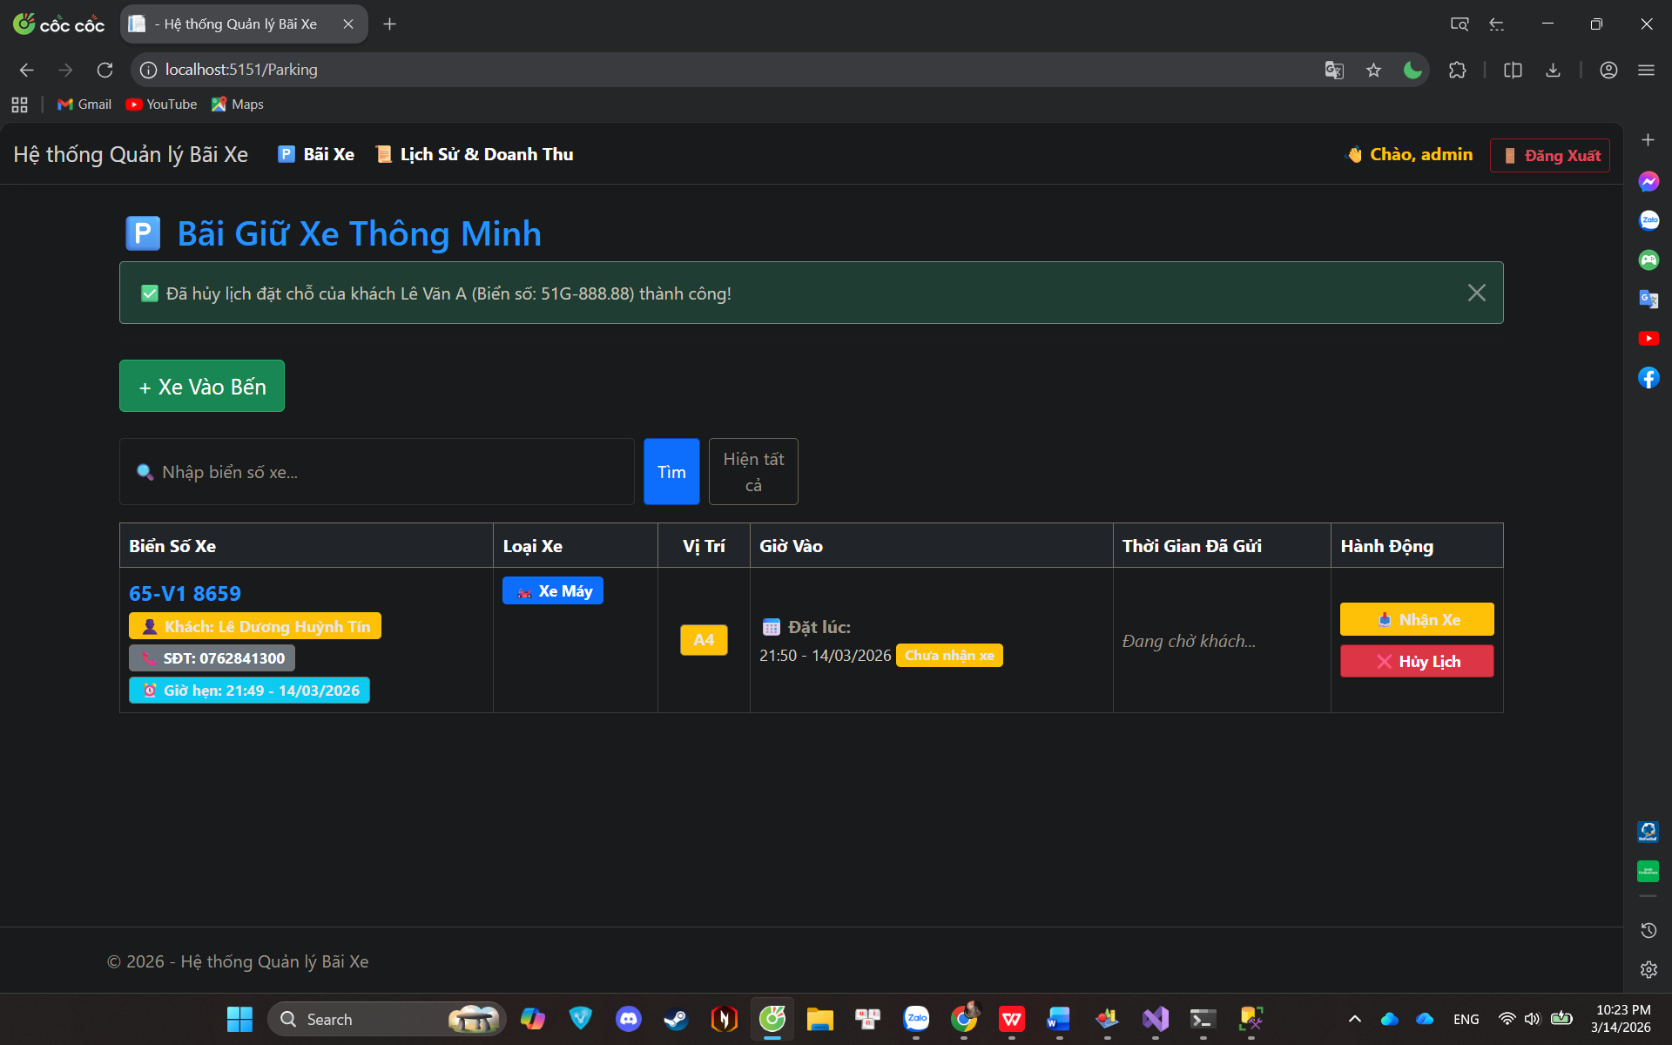
Hình 7.2.1: Thông tin khách đặt chỗ
Chức năng An ninh: Giả lập nhập sai biển số lúc xe ra, hệ thống hiển thị chính xác cảnh báo lỗi đỏ.
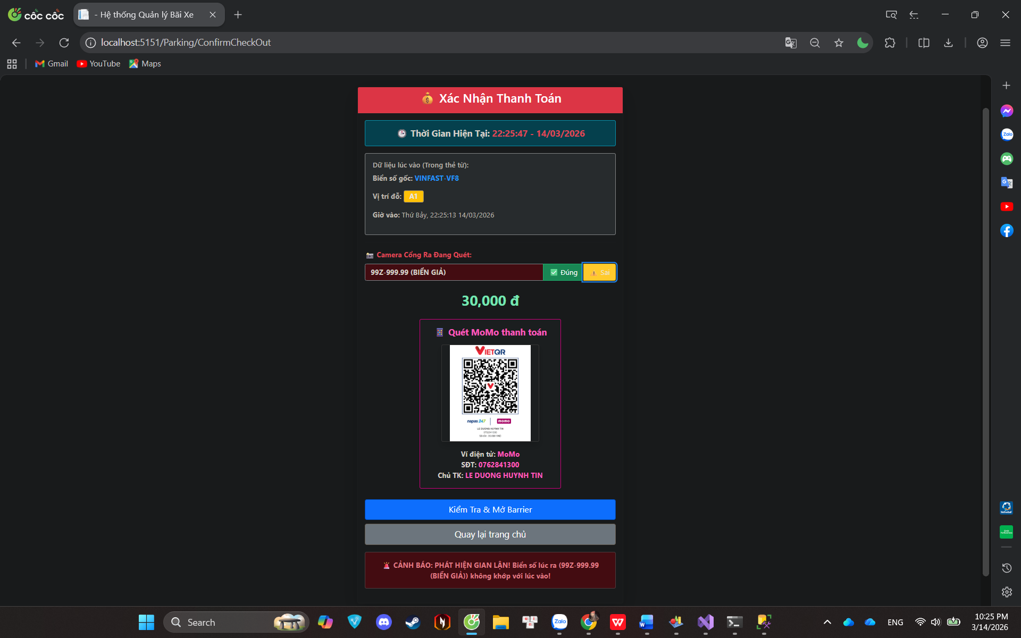
Hình 7.2.2: Hiển thị cảnh báo lỗi khi biển số xe không khớp

ID | Tên Test Case | Dữ liệu đầu vào | Các bước thực hiện | Kết quả mong đợi | Đánh giá
TC04 | Cho xe ra hợp lệ | Nhập đúng biển số xe đang gửi trong bãi | Bấm "Cho xe ra" | Hệ thống tính đúng số tiền theo công thức, hiện mã QR thanh toán | Đạt
TC05 | Nhập sai biển số khi ra | Nhập biển số không tồn tại trong bãi | Bấm "Cho xe ra" | Hệ thống hiển thị cảnh báo đỏ "Không tìm thấy xe trong bãi" | Đạt
Bảng 7.2: Kiểm thử chức năng Tính phí xe ra
Chức năng Thanh toán: Dùng ứng dụng MoMo thực tế quét mã QR trên màn hình; ứng dụng nhận diện đúng số tiền và nội dung chuyển khoản tự động.
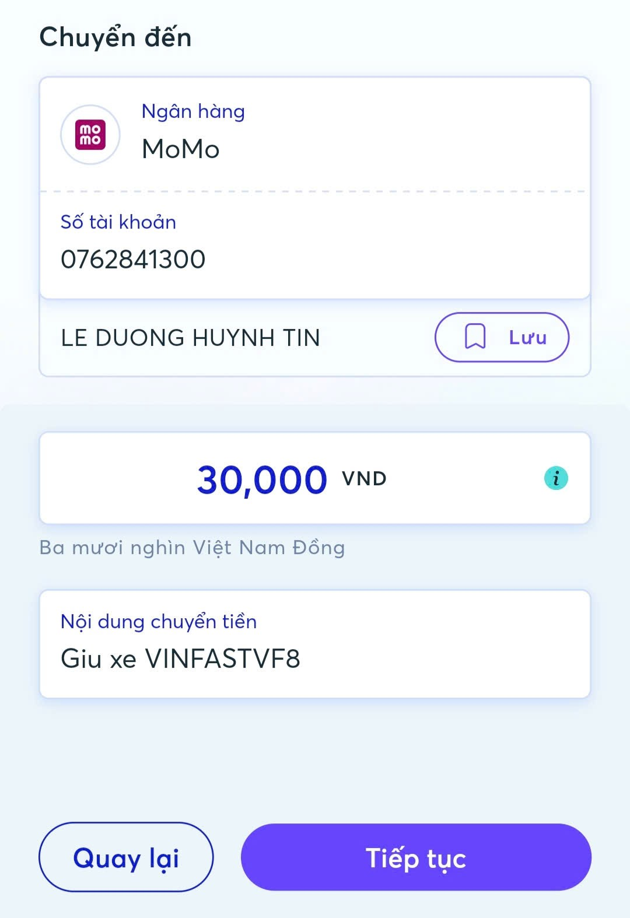
Hình 7.2.3: Quét mã QR

7.3. Đánh giá:
Hệ thống vận hành trơn tru, không xảy ra hiện tượng đứt gãy luồng dữ liệu. Giao diện phản hồi nhanh (Responsive). Tính toán thời gian và tiền bạc chính xác tuyệt đối. Đạt được 100% mục tiêu ban đầu đề ra.

KẾT LUẬN

1. Kết luận:
Kết quả đạt được:
- Hoàn thành và triển khai cục bộ thành công ứng dụng "Hệ thống Quản lý Bãi xe" trên nền tảng ASP.NET Core MVC kết hợp với Entity Framework (Code-First).
- Hệ thống đã giải quyết trọn vẹn các nghiệp vụ cốt lõi: kiểm soát xe ra vào, tính toán phí gửi xe tự động và đặc biệt là hỗ trợ khách hàng đặt chỗ trước thông qua nền tảng trực tuyến.
- Bắt kịp xu hướng chuyển đổi số bằng việc tích hợp thành công API tạo mã QR thanh toán động (VietQR/MoMo), giúp thao tác trả phí diễn ra chính xác và tiện lợi.
- Giao diện được phân tách rõ ràng và có tính ứng dụng cao: Trang khách hàng trực quan, thân thiện; Trang quản trị (Admin) sử dụng giao diện tối (Dark Mode) giúp bảo vệ mắt cho nhân viên phải trực màn hình liên tục.
- Cơ sở dữ liệu được thiết kế tối giản, chuẩn hóa, đảm bảo tốc độ truy xuất nhanh và tính toàn vẹn của dữ liệu phiên gửi.
Hạn chế:
- Quy trình nhận xe và trả xe hiện tại vẫn phụ thuộc vào việc nhân viên nhập biển số thủ công, chưa tích hợp được với hệ thống phần cứng ngoại vi (Camera nhận diện, rào chắn Barrier).
- Sơ đồ vị trí bãi đỗ xe trên trang đặt chỗ còn tĩnh, chưa cập nhật được trạng thái vị trí theo thời gian thực (Real-time) mà đòi hỏi người dùng phải tải lại trang.
- Chức năng thống kê báo cáo mới dừng lại ở mức hiển thị dạng bảng và tổng kết doanh thu cơ bản, thiếu các biểu đồ trực quan để phân tích sâu.
- Hệ thống phân quyền còn đơn giản, mới chỉ tập trung vào một vai trò Quản trị viên (Admin) duy nhất, chưa chia nhỏ quyền hạn cho từng bộ phận (Bảo vệ, Kế toán...).

2. Hướng phát triển:
Dựa trên những hạn chế đã nhìn nhận, để hệ thống thực sự trở thành một sản phẩm thương mại hoàn chỉnh, các hướng phát triển tiếp theo được đề xuất bao gồm:
- Tích hợp AI và thiết bị IoT (Phần cứng): Nghiên cứu tích hợp công nghệ nhận diện biển số quang học (ALPR - Automatic License Plate Recognition) qua hệ thống Camera và kết nối điều khiển rào chắn (Barrier) để tự động hóa 100% khâu ra/vào bến.
- Tối ưu hóa giao diện Đặt chỗ trực tuyến: Áp dụng công nghệ WebSockets (hoặc SignalR) để đồng bộ hóa trạng thái bãi đỗ xe theo thời gian thực, giúp sơ đồ bãi xe tự động đổi màu ngay khi có người khác đặt chỗ thành công.
- Nâng cấp module Thống kê và Báo cáo: Tích hợp các thư viện hỗ trợ vẽ biểu đồ (như Chart.js hoặc Google Charts) để xây dựng Dashboard phân tích doanh thu, lưu lượng xe theo khung giờ/ngày/tháng; đồng thời bổ sung tính năng xuất báo cáo định dạng PDF/Excel chi tiết.
- Mở rộng hệ thống Phân quyền & Bảo mật: Phân rã cấu trúc tài khoản thành nhiều cấp độ (Quản lý trạm, Nhân viên gác cổng, Khách hàng thành viên). Bổ sung các lớp bảo mật vững chắc hơn như xác thực hai bước (2FA) và mã hóa dữ liệu nhạy cảm.
- Triển khai điện toán đám mây: Đưa hệ thống lên các nền tảng máy chủ trực tuyến để tiến hành kiểm thử thực tế trên môi trường Internet thay vì môi trường cục bộ.

TÀI LIỆU THAM KHẢO
[1] Khoa Công nghệ Thông tin, Tài liệu Hướng dẫn Đồ án Cơ sở / Lập trình Web với ASP.NET Core. Cần Thơ: Trường Đại học Nam Cần Thơ, Lưu hành nội bộ, 2025.
[2] Khoa Công nghệ Thông tin, Giáo trình Phân tích và Thiết kế Hệ thống Thông tin bằng UML. Cần Thơ: Trường Đại học Nam Cần Thơ, 2024.
[3] ThS. Trần Văn Thiện và Tập thể Giảng viên Khoa CNTT, Giáo trình Hệ quản trị Cơ sở dữ liệu SQL Server. Cần Thơ: Trường Đại học Nam Cần Thơ, 2023.
[4] N. V. Hùng và T. T. Bình, "Giải pháp Quản lý Bãi đỗ xe thông minh ứng dụng Công nghệ Web và Thanh toán Điện tử," Tạp chí Khoa học Công nghệ và Truyền thông, vol. 18, no. 2, tr. 45-52, 2022.
[5]. ĐỒ ÁN 2 - BÃI GIỮ XE THÔNG MINH – SPKT:
https://www.youtube.com/watch?v=cCtW2rNDrs8&t=307s
[6]. Slide Bài Giảng Lập Trình Web –Ths.Sử Kim Anh.

PHỤ LỤC

1. Yêu cầu hệ thống:
- Máy tính cá nhân hoặc máy chủ với hệ điều hành hỗ trợ như Windows.
- Trình duyệt web như Google Chrome, Mozilla Firefox, hoặc Microsoft Edge.

2. Cài đặt môi trường phát triển:
- Cài đặt phần mềm Visual Studio để lập trình, biên dịch và chạy chương trình ứng dụng (hỗ trợ C# và ASP.NET MVC).
- Cài đặt hệ quản trị cơ sở dữ liệu SQL Server Management Studio (SSMS) để lưu trữ và quản trị cơ sở dữ liệu hệ thống.

3. Thử nghiệm và sử dụng:
- Kiểm tra trang web để đảm bảo rằng nó đã chạy đúng trên trình duyệt cục bộ (localhost) và không có lỗi hiển thị.
- Thử nghiệm các chức năng dành cho khách hàng như: đăng nhập, tìm kiếm vị trí bãi đỗ trống, đặt chỗ trước, và kiểm tra lịch sử gửi xe để đảm bảo chúng hoạt động trơn tru.
- Kiểm tra giao diện quản trị (Admin) với các thao tác thêm/sửa/xóa thông tin vị trí đỗ, xác nhận xe ra/vào và kiểm tra thuật toán tính phí tự động trong cơ sở dữ liệu.

